解直角三角形 知识讲解
责编:康红梅
【学习目标】
1．了解解直角三角形的含义，会综合运用平面几何中有关直角三角形的知识和锐角三角函数的定义解直角三角形；
2．会运用有关解直角三角形的知识解决实际生活中存在的解直角三角形问题．
【要点梳理】
要点一、解直角三角形
在直角三角形中，由已知元素(直角除外)求未知元素的过程，叫做解直角三角形.
在直角三角形中，除直角外，一共有5个元素，即三条边和两个锐角.
设在Rt△ABC中，∠C=90°，∠A、∠B、∠C所对的边分别为a、b、c，则有：
①三边之间的关系：a²+b²=c²(勾股定理).
②锐角之间的关系：∠A+∠B=90°.
③边角之间的关系：
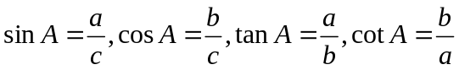
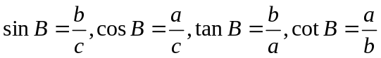
④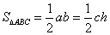，h为斜边上的高.
要点诠释：
(1)直角三角形中有一个元素为定值(直角为90°)，是已知值.
(2)这里讲的直角三角形的边角关系指的是等式，没有包括其他关系(如不等关系).
(3)对这些式子的理解和记忆要结合图形，可以更加清楚、直观地理解.
要点二、解直角三角形的常见类型及解法
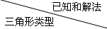 | 已知条件 |  |  | 解法步骤
Rt△ABC  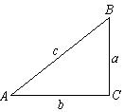 | 两  边 | 两直角边(a，b) |  | 由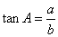求∠A，  ∠B=90°－∠A，
 | 两  边 | 斜边，一直角边(如c，a) |  | 由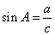求∠A，  ∠B=90°－∠A，
 | 一  边  一  角 | 一直角边  和一锐角 | 锐角、邻边  (如∠A，b) | ∠B=90°－∠A，  ，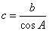
 | 一  边  一  角 | 一直角边  和一锐角 | 锐角、对边  (如∠A，a) | ∠B=90°－∠A，  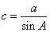，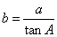
 | 一  边  一  角 | 斜边、锐角(如c，∠A) |  | ∠B=90°－∠A，  ，
要点诠释：
1．在遇到解直角三角形的实际问题时，最好是先画出一个直角三角形的草图，按题意标明哪些元素是已知的，哪些元素是未知的，然后按先确定锐角、再确定它的对边和邻边的顺序进行计算；
2．若题中无特殊说明，“解直角三角形”即要求出所有的未知元素，已知条件中至少有一个条件为边.
要点三、解直角三角形的应用
解直角三角形的知识应用很广泛，关键是把实际问题转化为数学模型，善于将某些实际问题中的数量关系化归为直角三角形中的边角关系是解决实际应用问题的关键.
解这类问题的一般过程是：
(1)弄清题中名词、术语的意义，如仰角、俯角、坡度、坡角、方向角等概念，然后根据题意画出几何图形，建立数学模型.
(2)将已知条件转化为几何图形中的边、角或它们之间的关系，把实际问题转化为解直角三角形的问题.
(3)根据直角三角形(或通过作垂线构造直角三角形)元素(边、角)之间的关系解有关的直角三角形.
(4)得出数学问题的答案并检验答案是否符合实际意义，得出实际问题的解.
拓展：
在用直角三角形知识解决实际问题时，经常会用到以下概念：
(1)坡角：坡面与水平面的夹角叫做坡角，用字母表示.
坡度(坡比)：坡面的铅直高度h和水平距离的比叫做坡度，用字母表示，则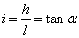，如图，坡度通常写成=∶的形式.
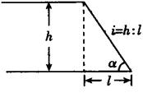
(2)仰角、俯角：视线与水平线所成的角中，视线中水平线上方的叫做仰角，在水平线下方的叫做俯角，如图.
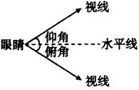
(3)方位角：从某点的指北方向线按顺时针转到目标方向的水平角叫做方位角，如图①中，目标方向PA，PB，PC的方位角分别为是40°，135°，245°.
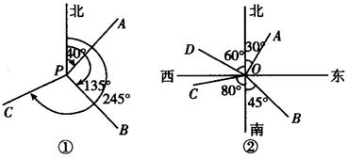
(4)方向角：指北或指南方向线与目标方向线所成的小于90°的水平角，叫做方向角，如图②中的目标方向线OA，OB，OC，OD的方向角分别表示北偏东30°，南偏东45°，南偏西80°，北偏西60°.特别地：东南方向指的是南偏东45°，东北方向指的是北偏东45°，西南方向指的是南偏西45°，西北方向指的是北偏西45°.
要点诠释：
1．解直角三角形实际是用三角知识，通过数值计算，去求出图形中的某些边的长或角的大小，最好画出它的示意图；
2．非直接解直角三角形的问题，要观察图形特点，恰当引辅助线，使其转化为直角三角形或矩形来解；
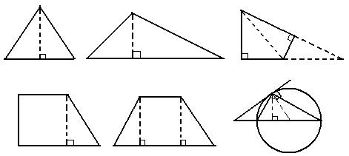
3．解直角三角形的应用题时，首先弄清题意(关键弄清其中名词术语的意义)，然后正确画出示意图，进而根据条件选择合适的方法求解.
【典型例题】

类型一、解直角三角形
1．在Rt△ABC中，∠C＝90°，a、b、c分别是∠A、∠B、∠C的对边，根据下列条件，解这个直角三角形．
(1)∠B=60°，a＝4； (2)a＝1，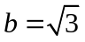．
【答案与解析】
(1)∠A＝90°－∠B＝90°－60°＝30°．
由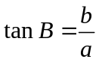知，
由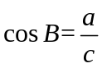知，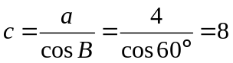．
(2)由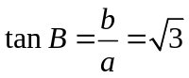得∠B＝60°，∴ ∠A＝90°-60°＝30°．
∵ 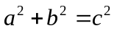，∴ 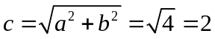．
【总结升华】解直角三角形的两种类型是：(1)已知两边；(2)已知一锐角和一边．解题关键是正确选择边角关系．常用口诀：有弦(斜边)用弦(正弦、余弦)，无弦(斜边)用切(正切)．
(1)首先用两锐角互余求锐角∠A，再利用∠B的正切、余弦求b、c的值；
(2)首先用正切求出∠B的值，再求∠A的值，然后由正弦或余弦或勾股定理求c的值．
举一反三：
【高清课堂：《锐角三角函数》专题 第二讲：解直角三角形及其应用 例1（2）、（3）】
【变式】（1）已知Rt△ABC中，∠C＝90°，a=2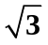，b=2 ，求∠A、∠B和c；
（2）已知Rt△ABC中，∠C＝90°，sinA=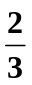, c=6 ，求a和b.
【答案】（1）c=4；∠A=60°、∠B=30°； （2）a=4；b=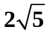
2．（2015•湖北）如图，AD是△ABC的中线，tanB=，cosC=，AC=．求：
（1）BC的长；
（2）sin∠ADC的值．
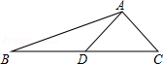
【答案与解析】
解：过点A作AE⊥BC于点E，
∵cosC=，
∴∠C=45°，
在Rt△ACE中，CE=AC•cosC=1，
∴AE=CE=1，
在Rt△ABE中，tanB=，即=，
∴BE=3AE=3，
∴BC=BE+CE=4；
（2）∵AD是△ABC的中线，
∴CD=BC=2，
∴DE=CD﹣CE=1，
∵AE⊥BC，DE=AE，
∴∠ADC=45°，
∴sin∠ADC=．
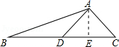
【总结升华】正确作出辅助线构造直角三角形是解题的关键，注意锐角三角函数的概念的正确应用．

类型二、解直角三角形在解决几何图形计算问题中的应用
3．（2016•盐城）已知△ABC中，tanB=，BC=6，过点A作BC边上的高，垂足为点D，且满足BD：CD=2：1，则△ABC面积的所有可能值为 ．
【思路点拨】分两种情况，根据已知条件确定高AD的长，然后根据三角形面积公式即可求得．
【答案】8或24．
【解析】
解：如图1所示：
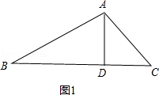
∵BC=6，BD：CD=2：1，
∴BD=4，
∵AD⊥BC，tanB=，
∴=，
∴AD=BD=，
∴S_{△ABC}=BC•AD=×6×=8；
如图2所示：
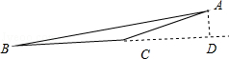
∵BC=6，BD：CD=2：1，
∴BD=12，
∵AD⊥BC，tanB=，
∴=，
∴AD=BD=8，
∴S_{△ABC}=BC•AD=×6×8=24；
综上，△ABC面积的所有可能值为8或24，
故答案为8或24．

【总结升华】本题考查了解直角三角形，以及三角函数的定义，三角形面积，分类讨论思想的运用是本题的关键．
举一反三：
【高清课堂：《锐角三角函数》专题 第二讲：解直角三角形及其应用 例2】
【变式】 （2015•河南模拟）如图，在等腰Rt△ABC中，∠C=90°，AC=6，D是AC上一点，若tan∠DBA=，则AD的长为多少?
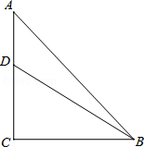
【答案与解析】解：作DE⊥AB于E，如图，
∵∠C=90°，AC=BC=6，
∴△ACB为等腰直角三角形，AB=AC=6，
∴∠A=45°，
在Rt△ADE中，设AE=x，则DE=x，AD=x，
在Rt△BED中，tan∠DBE==，
∴BE=5x，
∴x+5x=6，解得x=，
∴AD=×=2．

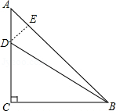
类型三、解直角三角形在解决实际生活、生产问题中的应用
4．某过街天桥的截面图为梯形，如图所示，其中天桥斜面CD的坡度为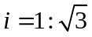（i＝1:是指铅直高度DE与水平宽度CE的比)，CD的长为10 m，天桥另一斜面AB的坡角∠ABC＝45°．
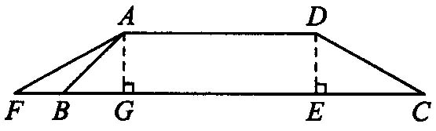
(1)写出过街天桥斜面AB的坡度；
(2)求DE的长；
(3)若决定对该过街天桥进行改建，使AB斜面的坡度变缓，将其45°坡角改为30°，方便过路群众，改建后斜面为AF，试计算此改建需占路面的宽度FB的长(结果精确到.0.01 m)．

【答案与解析】
(1)在Rt△AGB中，∠ABG＝45°，AG＝BG．
∴ AB的坡度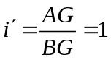．
(2)在Rt△DEC中，∵ 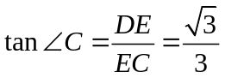，∴ ∠C＝30°．
又∵ CD＝10 m．∴ 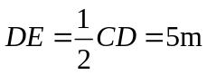．
(3)由(1)知AG＝BG＝5 m，在Rt△AFG中，∠AFG＝30°，
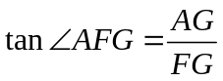，即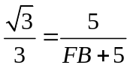，解得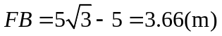．
答：改建后需占路面的宽度FB的长约为3.66 m．
【总结升华】（1）解梯形问题常作出它的两条高，构造直角三角形求解．（2）坡度是坡面的铅直高度与水平宽度的比，它等于坡角的正切值．

5．腾飞中学在教学楼前新建了一座“腾飞”雕塑．为了测量雕塑的高度，小明在二楼找到一点C，利用三角板测得雕塑顶端A点的仰角为30°，底部B点的俯角为45°，小华在五楼找到一点D，利用三角板测得A点的俯角为60°(如图所示)．若已知CD为10米，请求出雕塑AB的高度．(结果精确到0.1米，参考数据＝1.73)．
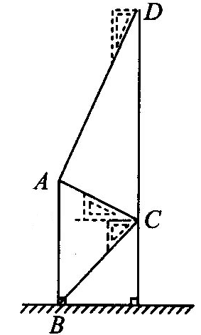
【答案与解析】
过点C作CE⊥AB于E．
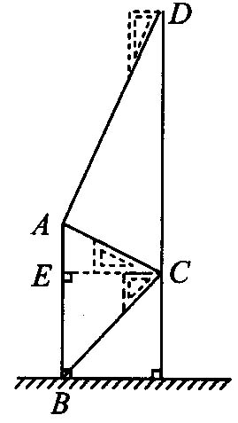
∵ ∠D＝90°－60°＝30°，∠ACD＝90°－30°＝60°，
∴ ∠CAD＝180°－30°－60°＝90°．
∵ CD＝10，∴ AC＝CD＝5．
在Rt△ACE中，
AE＝AC·sin∠ACE＝5×sin 30°＝，
CE＝AC·cos ∠ACE＝5×cos 30°＝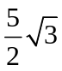，
在Rt△BCE中，∵ ∠BCE＝45°，
∴ 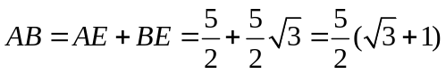≈6.8(米)．
∴ 雕塑AB的高度约为6.8米．
【总结升华】此题将实际问题抽象成数学问题是解题关键，从实际操作（用三角形板测得仰角、俯角）过程中，提供作辅助线的方法，同时对仰角、俯角等概念不能模糊．

